21 _{ET} 22 _{MAI} 2016 TRINITÉ C ÉGLISE SAINT-LÉON

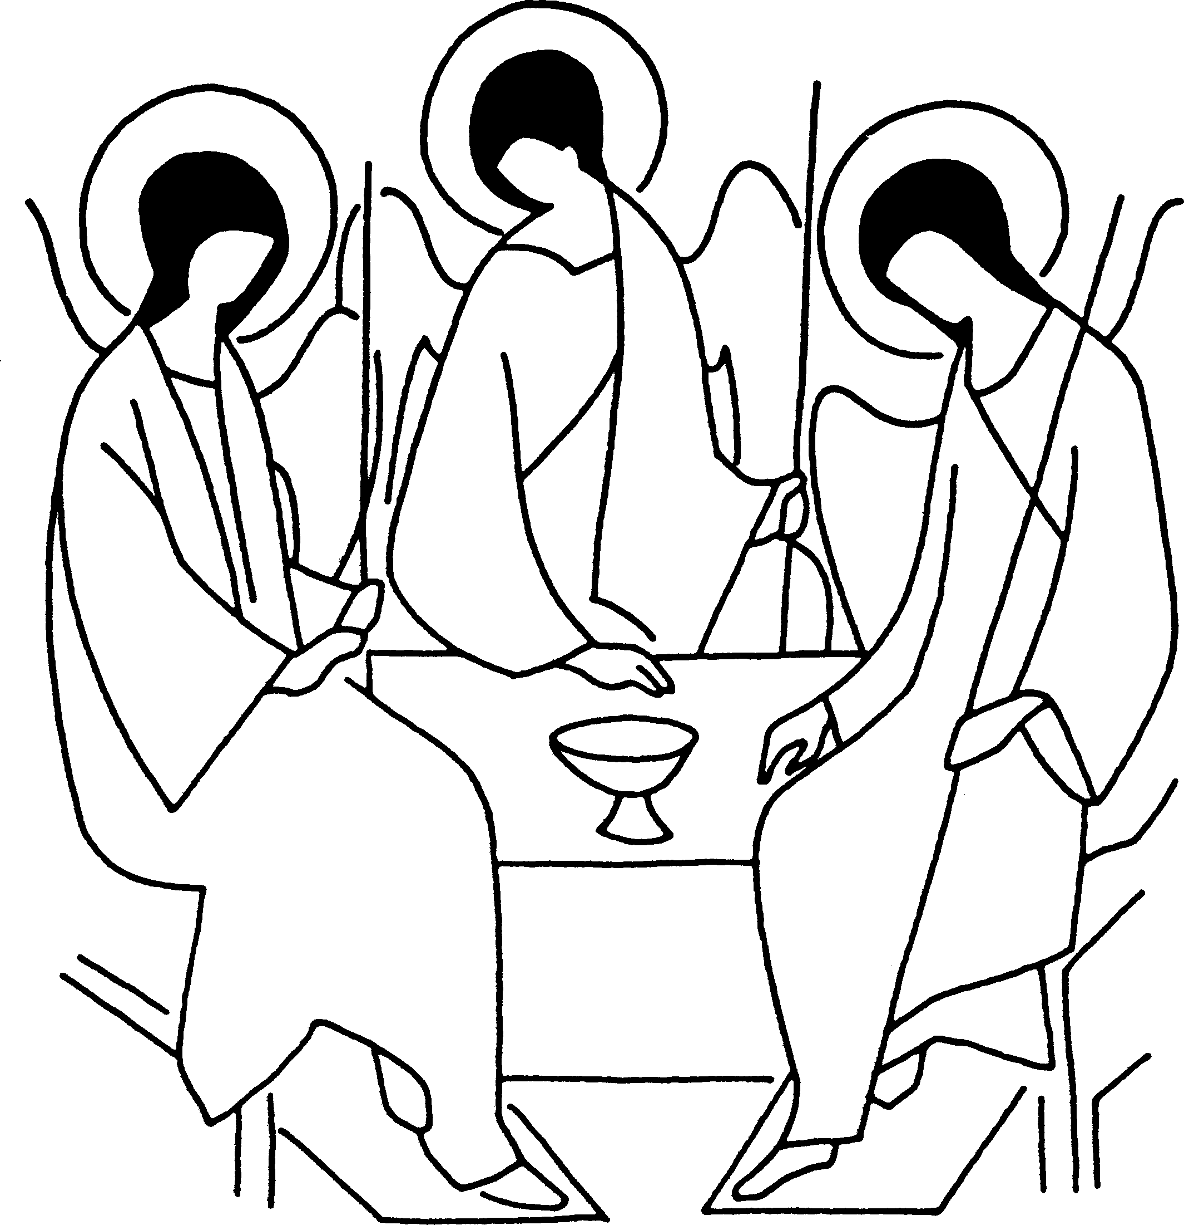
Chant d’entrée (L30-79 / CNA 538)

Chantons à Dieu ce chant nouveau, disons sa gloire immense. À tout vivant, ce Dieu très haut présente son alliance.
Un cœur ouvert: le Fils livré! Un vent de joie: l'Esprit donné! Rendons à Dieu sa grâce.

Honneur à toi, premier vivant! À toi la gloire, ô Père! Louange à toi dans tous les temps, Seigneur de ciel et terre!
Ta voix murmure: Viens au jour! Ton cœur nous dit: Je suis l'amour! Aimez-vous tous en frères.

Jésus, au prix du sang versé, tu dis l'amour du Père!
Ô viens, Seigneur du plein été, nous prendre en ta lumière. Délivre-nous de tout péché; enseigne-nous à tout donner.
Rénove enfin la terre.

Esprit de Dieu, vivant amour, refais nos vies nouvelles. Engendre-nous, mets-nous au jour; maintiens nos cœurs fidèles. Réveille-nous de notre nuit; ranime en nous le feu de vie,
Ô feu de joie nouvelle.

Kyrie eleison... Christe eleison...
Gloria in excelsis Deo ! Gloria Deo Domino ! 1ère lecture du livre des Proverbes (8, 22-31)
La Sagesse a été conçue avant l’apparition de la terre

Psaume 8
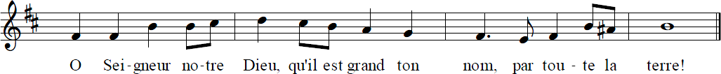
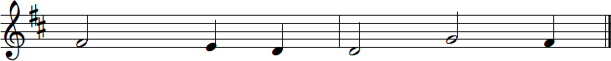

À voir ton ciel, ouvrage de tes doigts, la lune et les étoiles que tu fixas,

qu’est-ce que l’homme pour que tu penses à lui, le fils d’un homme, que tu en prennes souci ?
Tu l’as voulu un peu moindre qu’un dieu, le couronnant de gloire et d’honneur ;

tu l’établis sur les oeuvres de tes mains, tu mets toute chose à ses pieds.
Les troupeaux de boeufs et de brebis, et même les bêtes sauvages,

les oiseaux du ciel et les poissons de la mer, tout ce qui va son chemin dans les eaux.
R./ Ô Seigneur, notre Dieu, qu’il est grand, ton nom, par toute la terre !

2ème lecture de la lettre de St Paul apôtre aux Romains (5, 1-5)
Vers Dieu par le Christ dans l’amour répandu par l’Esprit

Acclamation
Alléluia, Alléluia !
Gloire au Père, et au Fils, et au Saint-Esprit : au Dieu qui est, qui était et qui vient !

Évangile selon St Jean (16, 12-15)
« Tout ce que possède le Père est à moi ; l’Esprit reçoit ce qui vient de moi
pour vous le faire connaître »

Sanctus, Sanctus, Sanctus ! Deus Sabaoth.
Pleni sunt caeli et terra Gloria tua

Hosanna in excelsis deo ! Hosanna in excelsis.
Bénédictus qui venit in nomine Domini

Hosanna in excelsis deo ! Hosanna in excelsis.

Agnus Dei qui tollis peccata mundi, misere nobis. Agnus Dei qui tollis peccata mundi, misere nobis. Agnus Dei qui tollis peccata mundi, dona nobis pacem.

Communion
La sagesse a dressé une table, Elle invite les hommes au festin.
Venez au banquet du fils de l'homme, Mangez et buvez la Pâque de Dieu.
Je bénirai le Seigneur en tout temps, Sa louange est sans cesse à mes lèvres. En Dieu mon âme trouve sa gloire,
Que les pauvres m'entendent et soient en fête !

Proclamez avec moi que le Seigneur est grand, Exaltons tous ensemble son nom !
J'ai cherché le Seigneur et il m'a répondu De toutes mes terreurs il m'a délivré.

Saints du Seigneur, adorez le Seigneur, Ceux qui le craignent ne manquent de rien. Les riches s'appauvrissent et ils ont faim,
Mais ceux qui cherchent le Seigneur sont comblés de tout bien.

Envoi

Laudate Dominum, laudate Dominum, Omnes gentes, Alleluia !

Louez Dieu, louez Dieu dans son temple saint louez-le au ciel de sa puissance
louez-le pour ses actions éclatantes
louez-le, louez-le selon sa grandeur, Alléluia, Alléluia.
Que tout être vivant chante louange Seigneur, Alléluia, Alléluia Que tout être vivant chante louange Seigneur.

